Plaisir de lire

CE2

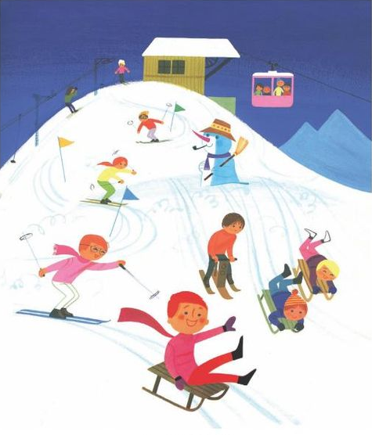
Thèmes 5 et 6
Grandir près du châtaignier

Thème 4 : Noël
Texte1 Lecture intégrale d’une œuvre de littérature jeunesse classique
Michka

1 Michka s’en allait dans la neige en tapant des talons. Il était parti de chez lui ce matin-là, comme le jour commençait de blanchir la fenêtre, c’est-à-dire de la maison d’Elisabeth, sa jeune maîtresse, qui était une petite fille impérieuse et maussade.
Lui c’était un petit ours. En peluche. Avec le dessous des pattes en velours rose, deux boutons de bottine à la place des yeux, trois points de laine à la place du nez.
En se réveillant, il s’était senti tout triste et dégoûté. Elisabeth n’était pas gentille ; il lui fallait vingt-cinq joujoux à la fois pour l’amuser et, quand on avait cessé de lui plaire, il n’était pas rare qu’elle vous secouât et vous jetât d’un bout à l’autre de la pièce ; tant pis s’il lui restait une de vos pattes dans la main.
-J’en ai assez d’être un jouet ici, grognait Michka en se frottant les yeux de ses poings. Je suis un ours après tout ! Je veux aller me promener tout seul et faire un peu ce qui me plaît, sans obéir aux caprices d’une méchante petite fille. Et, bien que la chambre fut tiède et – tant qu’Elisabeth, dormait – plaisante, Michka s’était sauvé en passant par la chatière. Maintenant, il s’en allait dans la neige… Il levait haut les pattes, l’une après l’autre, et, chaque fois qu’il en posait une, cela faisait dans la neige un petit trou rond.
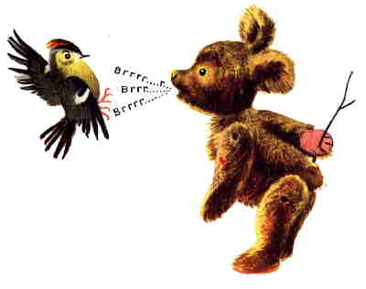
2 Or, depuis bien cinq minutes, un roitelet le suivait. Ces roitelets, c’est farceur ; ça a la queue retroussée et ça sautille par-ci, par-là, on dirait toujours qu’ils se moquent de vous. Celui-là faisait « Piou ! Piou !... » dans le dos de Michka et, quand Michka se retournait, vite il se laissait tombait dans un des petits trous ronds que les pattes de Michka avaient faits dans la neige.
-Hm ! disait Michka, j’avais bien cru pourtant entendre…
Et dans son trou, le roitelet mourait de rire. Mais tout de même à la fin, du coin de l’œil, Michka l’aperçut.
-Brrr ! lui fit-il au nez en se retournant d’un seul coup. Pauvre roitelet ! Il eût si peu qu’en volant il emmêlait ses ailes et que ce fut miracle s’il ne tomba pas. Il se blottit sous un buisson et se tint désormais tranquille.
-Tradéridéra, tralala ! chantait Michka en continuant sa route, c’est très amusant d’être un petit ours qui se promène dans la campagne. Je ne veux plus jamais être un jouet !

1° Expliquons :
Impérieuse : Qui exige d'autrui soumission et obéissance, qui n'admet pas qu'on résiste à sa volonté. Ce mot vient du latin « imperiosus » empire. On peut songer à « impératrice » qui est de la même famille.
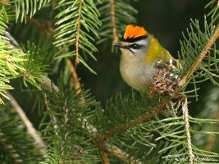
Bottine : Chaussure montante à boutons, lacets ou élastiques. Issu de la même famille que botte.
Roitelet : Petit oiseau. Le roitelet possède un bec fin, un plumage de couleur olivâtre et une tache jaune sur le haut de la tête.

2° Comprenons :
Pourquoi Michka quitte-t-il sa maison ? Comment s’était-il réveillé ? Que produisaient ses pattes dans la neige ? Qui se cache dans les trous laissés par les pattes ? A quel jeu joue le roitelet ?

3° Copions :
Recopie les trois phrases qui décrivent qui est Michka.

4° Lecture vivante :
Relis avec un ton enjoué le deuxième passage afin de mieux rendre le jeu espiègle auqel se livre le petit oiseau.

5° Vocabulaire :
Ecris une phrase avec chacun des mots de même famille qu’empire après en avoir cherché la définition précise dans le dictionnaire...
Empire : ____________________________________________
Impératrice : _________________________________________
Impérial : ____________________________________________
Impératif : ____________________________________________
Impérieux : ___________________________________________

6° Dessinons
Dessine Michka et le petit roitelet.

Texte 2 Suite de la lecture intégrale d’une œuvre de littérature jeunesse classique
Michka (suite)
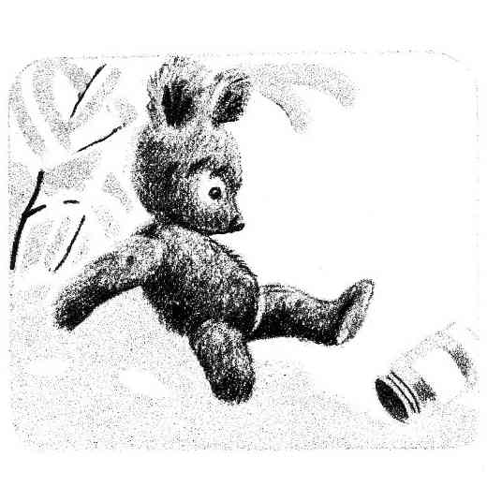
1 Après ça, au pied d’un arbre où la neige avait fondu, il trouva un pot de miel ; une paysanne l’avait perdu sans doute au retour du marché. Mais le pot de miel était fermé et Michka ne savait pas dévisser le couvercle. Après avoir essayé de toutes les manières, il devint furieux.
-Tiens, grande bête de pot, dit-il en lui lançant un coup de pied, va-t’en où il te plaît !
Et le pot se mit à rouler et, roulant, il buta contre une pierre, s’ouvrit en deux : voilà le miel !
-Mm ! Mm ! faisait Michka en se régalant, que la vie est belle dans le bois ! Jamais plus je ne serai un jouet, ça, non !
Naturellement, quand il eut bien déjeuné, qu’il se fut bien frotté son petit ventre rond, il eut envie d’aller faire la sieste en haut de l’arbre. Il grimpa donc, et s’installa dans les branches et dormit un bon coup.
2 Quand il se réveilla c’était presque le soir… Deux oies sauvages s’étaient posées à la cime de l’arbre pour se dégourdir les pattes et on les entendait causer.
-Can, can ! c’est le soir de Noël ! disait l’une.
-Can, can ! disait l’autre. C’est ce soir que chacun doit faire une bonne action, c’est ce soir que chacun doit aider son semblable, secourir les malheureux, réparer les injustices…
« Tiens… tiens… se disait Michka, je ne savais pas ça… »
Et puis elles s’envolèrent au fond du grand ciel gris. Et Michka descendit de son arbre et repartit dans la neige, cherchant une bonne action à faire…
3 Mais on eût dit que la terre où il était arrivé maintenant était toute déserte. Pas une maison, pas un animal, rien que la neige et les grands bois.
Soudain, voici qu’il entendit des grelots. C’était un traîneau, tiré par un renne. Le renne était blanc, son harnais était rouge et parsemé de clochettes, et tout ça était très joli ; et aussi, dans ses beaux yeux longs, le renne avait une lumière comme on n’en voit pas sur cette terre, assurément. Sur le traîneau, il y avait un grand sac, tout gonflé, tout bossu.

1° Expliquons :
Cime : Extrémité supérieure, et le plus souvent pointue, d'une montagne, des arbres, etc. ; somme. Du latin « cyma », qui désignait alors le cœur de chou, qui dans les langues romanes, a pris le sens d'extrémité de la tige, et de là, celui de tout sommet.
Dégourdir : Rendre le mouvement à un membre engourdi.
Harnais : Système servant à attacher quelque chose ou quelqu'un grâce à des sangles.
2° Comprenons :
Que trouve Michka au pied d’un arbre ? Pourquoi est-il soudain furieux ? Parvient-il à ouvrir le pot ? Selon les oies sauvages, que doit-on faire le soir de Noël ? Que fait alors Michka après avoir entendu les oies ? Que voit-il apparaître?
3° Copions :
Recopie la phrase qui indique ce que l’on doit faire le soir de Noël.
4° Lecture vivante :
Lis le premier passage en soulignant le ton colérique de Michka puis son apaisement par la suite.
5° Grammaire :
« Deux oies s’étaient posées à la cime de l’arbre… »
Réécris cette partie de phrase avec les transformations demandées.
Deux canards___________________________________________
Une sitelle______________________________________________
Un roitelet______________________________________________
Je _____________________________________________________
Nous ___________________________________________________
Vous____________________________________________________

6° Se réapproprier le texte
Mime le premier passage : tu es Michka et tu exécutes ce que le narrateur dit.

Texte 3 Suite et fin de la lecture intégrale d’une œuvre de littérature jeunesse classique
Michka

1 C’était le Renne de Noël qui faisait sa distribution, comme c’est l’usage dans les pays du Nord, où il y a bien trop de neige pour qu’un Bonhomme Noël puisse cheminer à pied.
-Grimpe vite, dit le Renne à Michka, tu m’aideras…

Oh ! Ça, c’était amusant ! Le traîneau volait sur la neige. La nuit était venue, mais il y avait tant d’étoiles au ciel qu’on y voyait comme en plein jour.
A chaque village, à chaque maison, le Renne s’arrêtait et Michka, entrant à pas de loup, mettait dans la cheminée un chemin de fer, un pantin, une trompette, tout ce qui lui tombait sous la main en fouillant dans le grand sac.
Michka s’amusait comme un fou ; s’il était resté, sage petit joujou, dans la maison d’Elisabeth, aurait-il jamais connu une nuit pareille ? De temps en temps, cependant, il pensait : « Et ma bonne action, dans tout ça ? »
2 Alors, on arriva à la dernière maison ; c’était une cabane misérable, à la lisière d’un bois. Michka fourra la main dans le grand sac, tourna, fouilla : il n’y avait plus rien !
-Renne, ô Renne ! Il n’y a plus rien dans ton sac !
-Oh ! gémit le Renne.
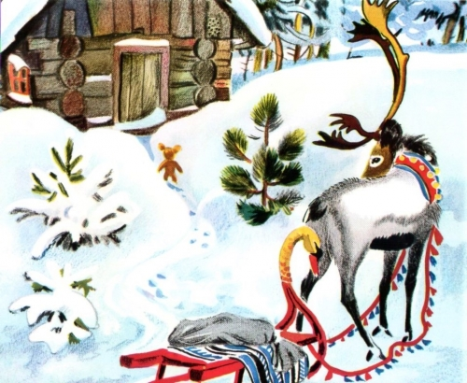
Dans cette cabane, il y avait un petit garçon malade ; demain matin, en s’éveillant, verrait-il ses bottes vides devant la cheminée ?
Le Renne regardait Michka de ses beaux yeux profonds. Alors Michka fit un soupir, embrassa d’un coup d’œil la campagne où il faisait si bon se promener tout seul et, haussant les épaules, levant bien haut ses pattes, une, deux, une, deux, pour faire sa bonne action de Noël, entra dans la cabane, s’assit dans une des bottes, attendit le matin…

1° Expliquons
Cheminer : Avancer, faire du chemin.
Pantin : Jouet à l'apparence humaine dont on manipule les membres à l'aide de fils.
Lisière : Bord, extrémité d’un lieu.
2° Comprenons :
Pourquoi est-il difficile de cheminer à pied ? Que demande le renne à Michka ? Que doit-il faire ? Michka est-il heureux d’aider le renne ? Quelle bonne action fera Michka ?
3° Copions :
Recopie la phrase qui explique pourquoi le renne a gémit en arrivant à la dernière maison.
4° Lecture vivante :
Relis les deux passages. Dans le premier tu emploieras un ton guilleret exprimant la joie de Michka et dans le deuxième, tu emploieras un ton doux qui traduira la compassion qui s’impose devant la scène du petit malade sans cadeau.
5° Vocabulaire :
Le suffixe « able » exprime la capacité : susceptible de… Trouve le nom de même famille.
Misérable : misère.
Viable : ________________
Vendable : _____________
Utilisable :_____________
Valable :_____________
6° Dessinons :
Dessine le petit garçon malade.

Texte 4 Conte
Varenka
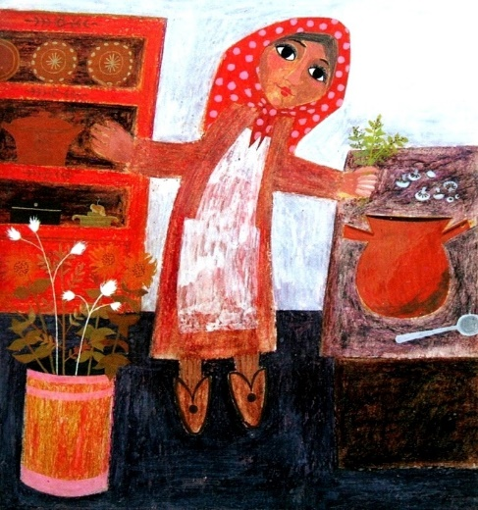
1 Voilà bien longtemps, vivait dans une petite maison en bois, au cœur d’une immense forêt de la Russie, une veuve nommée Varenka. La maisonnette s’élevait au milieu d’une clairière tout entourée d’arbres. Il y venait peu de monde. Varenka disposait de tout ce dont elle avait besoin : une table et des chaises, une huche pour conserver le pain et le fromage et des étagères pour ranger la vaisselle. Il y avait, dans un coin, une icône, toujours ornée de fleurs sauvages. Le soir, comme tous les Russes de cette époque, Varenka se couchait sur le poêle encore chaud.
Varenka vivait heureuse dans sa maison jusqu’au jour où des gens passèrent, qui lui dirent : « Nous sommes pressés. Là-bas, à l’ouest, des soldats se battent et il y a déjà beaucoup de morts. Une terrible guerre a éclaté et chaque jour les armées se rapprochent. Nous nous sauvons avant qu’il nous arrive malheur. Prépare ton baluchon, bonne Varenka, et viens vite avec nous. »
2 Varenka eut très peur, mais elle dit : « Si je viens avec vous, qui réconfortera les voyageurs de passage, qui recueillera les enfants perdus dans la forêt, qui abritera les animaux et qui nourrira les oiseaux durant l’hiver ? Il n’y a que moi par ici : il faut que je reste. Mais vite, allez-vous-en, mes amis. Et que Dieu soit avec vous ! »
Alors les gens s’en allèrent en hâte, laissant Varenka toute seule. Elle tendit l’oreille. « On entend le grondement des canons », pensa-t-elle. « Aujourd’hui, ils sont encore loin ; mais demain ils seront là. Que vais-je devenir ? »
Varenka verrouilla la porte et ferma les fenêtres. Tandis que le soleil se couchait sur les bois, elle se mit à prier Dieu : « S’il te plaît, construis un mur autour de ma maison et les soldats ne me verront pas. »
La paix du soir s’installa doucement. On n’entendait plus les fusils, mais seulement les oiseaux qui allaient bientôt mettre la tête sous l’aile pour dormir. Les colombes roucoulaient et le rossignol chantait. Mais Dieu ne vint pas et il n’y eut pas de mur autour de la maison.
3 Le lendemain, Varenka s’enfonça dans la forêt pour ramasser du petit bois. Et à nouveau, elle entendit le son des canons dans le lointain. « Oh ! Ils approchent ! Pauvre de moi ! Que va devenir mon isba ? »
Avant la tombée de la nuit, Varenka rentra chez elle sans encombre. Un vieil homme, en compagnie d’un chevreau blanc, l’y attendait. C’était Piotr, le chevrier. « Que fais-tu ici ? » lui cria Varenka du plus loin qu’elle l’aperçut. « Pourquoi n’es-tu pas chez toi, avec tes chèvres et tes poussins, tes oies et tes moutons ? »
« Ma maison est brûlée et les soldats m’ont tout pris excepté ce petit chevreau », répondit Piotr. « S’il te plaît, offre-nous l’hospitalité, car nous ne savons où aller ; bientôt il fera nuit et les loups nous mangeront. »
Alors la veuve les fit entrer. Elle les installa confortablement près du poêle et servit à Piotr une bonne assiettée de soupe chaude. Et à nouveau, elle pria Dieu : « Je t’en supplie, viens vite. Construis un mur autour de ma maison et les soldats passeront sans nous voir, ni Piotr, ni le chevreau, ni moi-même. »
Le silence de la nuit envahit la forêt. Les fleurs replièrent leurs pétales. Les petits animaux qui vivaient aux creux des arbres ou dans le sol s’installèrent pour dormir. Mais Dieu ne vint pas, et il n’y eut pas de mur autour de la maison de Varenka.
1° Expliquons :
Huche : Coffre haut et étroit dans lequel on conserve le pain.
Icône : (du grec εικόνα eikona) « image ». Dans ce texte il s’agit d’une représentation de personnages saints dans la tradition chrétienne peinte sur du bois. L’icône s’inscrit dans la tradition orthodoxe. Le mot « icône » est utilisé de nos jours davantage pour désigner des symboles graphiques affichés sur l'écran d'un ordinateur et correspondant, au sein d'un logiciel, à l'exécution d'une tâche particulière.
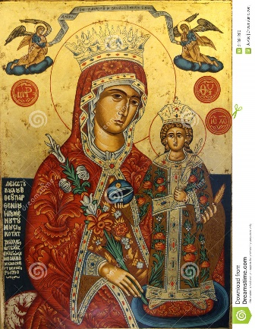

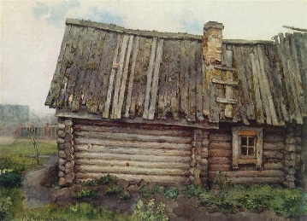
Encombre : sans difficulté. Il s’agit de la forme adverbiale. Le nom encombre signifie : obstacle matériel ou moral.
Isba : est une maison russe traditionnelle construite en bois, semblable à un chalet. C’est la maison habituelle des paysans.

2° Comprenons : « Varenka vivait heureuse jusqu’au jour où »… Que s’est-il passé ? Qu’est-il arrivé pour que la vie de Varenka change ? Pourquoi Varenka ne veut pas suivre les gens qui fuient ? Est-ce dangereux pour elle de rester ? Que fait Varenka pour se donner du courage et se protéger ? Qui est Piotr ? Comment l’aide-t-elle ?
3° Copions : Recopie la phrase qui décrit l’intérieur de l’isba de Varenka.
4° Lecture vivante : Relis le premier passage en mettant un contraste dans ta voix entre le bien-être qui se dégage de la description de vie de Varenka et la peur des gens qui fuient.
5° Vocabulaire : Dans le monde, les maisons portent un nom différent. Associe le bon nom avec la bonne image.
Yourte, isba, wigwam, maison sur pilotis, hutte, Si Heyuan
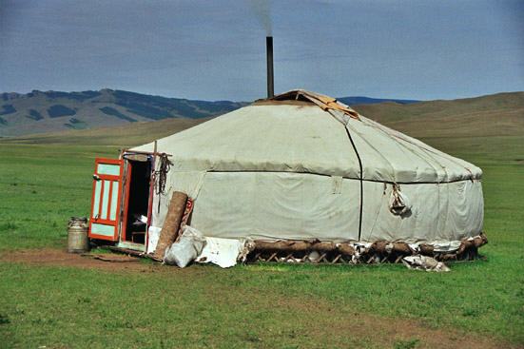
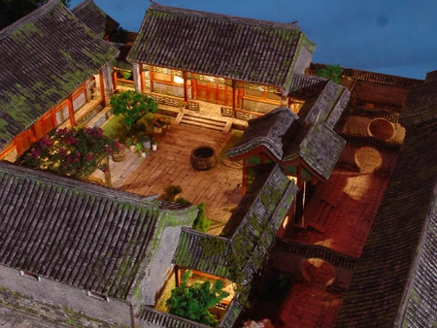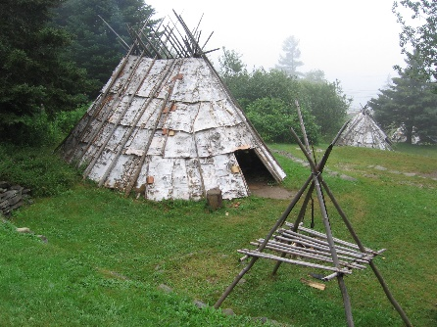
________________________ ______________________ _______________________

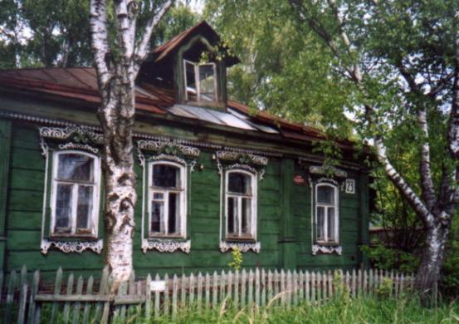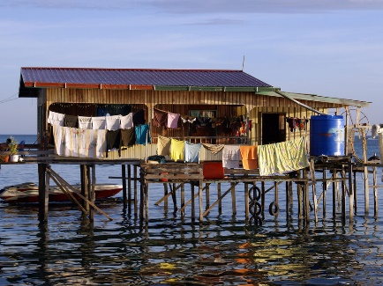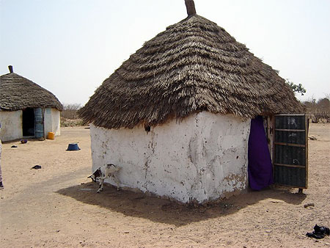
________________________ ______________________ ________________________
6° Dessinons
Dessine la petite isba de Varenka

Texte 5 Conte

Varenka (suite)
1 Le lendemain matin, rien n’avait changé. Varenka sortit pour récolter des champignons et des herbes. Tout à coup, elle rencontra un jeune homme qui dormait au pied d’un arbre. « Réveille-toi vite », lui dit-elle, « tu ne peux rester ici : les soldats te trouveraient. Ecoute : n’entends-tu pas les canons dans la forêt ? Ils sont tout près. »
« Oui », répondit le jeune homme, « j’arrive du pays où la guerre fait rage. Tout est détruit. La terre est en feu. Je me suis sauvé dans cette forêt profonde et maintenant, je n’ai plus que cet arbre pour demeure. Mon nom est Stjepan. »
« Pauvre garçon », dit Varenka, « viens chez moi ; je te donnerai à manger et tu y seras bien au chaud. »
Alors Stjepan suivit Varenka jusqu’à sa maison. D’une main il tenait un tableau et de l’autre une fleur blanche dans un pot ; c’était un artiste et voilà tout ce qui lui restait au monde. Après la soupe, les trois amis prièrent ensemble. Et dans son cœur, Varenka pensa : « S’il te plaît, Seigneur, viens vite et construis un gros mur bien haut tout autour de ma maison. Et les soldats ne trouveront ni Stjepan, ni Piotr, ni moi. »
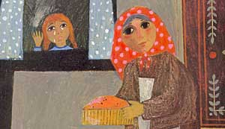
2 Durant toute la nuit, la paix régna sur la forêt. Seuls retentirent le cri de la chouette et le glapissement du renard. Au matin, Varenka regarda par la fenêtre. Elle fut remplie de crainte en voyant qu’il n’y avait toujours pas de mur autour de sa maison. Alors Varenka fit chauffer le four très fort pour y cuire du pain et des gâteaux. Tandis qu’elle s’affairait à la cuisine, elle entendit quelqu’un qui pleurait derrière la fenêtre : c’était une petite fille qui répandait des larmes amères ; elle tenait dans ses bras une colombe.
« Qui es-tu, petite, et que fais-tu là ? » lui demanda Varenka. « Entends-tu le bruit terrible de la bataille ? Tu devrais être chez toi, avec tes parents. »
« Oh ! grand-mère », dit l’enfant, « je suis Bodula Mietkova et je suis seule avec ma colombe. Papa et Maman ont été tués et je me suis sauvée. Mais j’ai senti la bonne odeur de tes gâteaux qui cuisent et cela me donne faim. »
« Entre, Bodula. Il y a toute une petite famille, ici ; tu seras la benjamine. » Bodula entra et reçut du thé et des gâteaux, tandis que la colombe picorait les miettes, toute contente.
Tout le jour, les quatre amis entendirent le tonnerre des canons. Ils pensaient que leur dernière heure était venue. Enfin, Piotr joua de la balalaïka et tous reprirent en chœur de vieux chants russes. A mesure que le jour baissait et que la lune montait dans le ciel, la musique ramena la paix.
Ce soir-là, ils prièrent encore ensemble. « Seigneur de mon cœur », dit Varenka, « je t’en supplie, construis un grand mur si haut que les soldats ne puissent pas voir ma petite maison. Et nous aurons la vie sauve, l’enfant et sa colombe, l’artiste et sa fleur, le vieil homme et son chevreau, et moi-même. J’ai peur qu’il ne soit trop tard : car demain les soldats seront ici et tout sera perdu. »
3 Le calme s’installa. Mais au cœur de la nuit, un petit bruit enveloppa la maison. Varenka jeta un coup d’œil au dehors : la neige tombait. Elle atteignait déjà le rebord de la fenêtre. Il neigea toute la nuit, de plus en plus fort. Et au petit matin, la maison avec ses habitants avait complètement disparu.
Vers midi, de cruels soldats s’approchèrent dans un terrible fracas. Les amis avaient très peur. Les soldats étaient vraiment tout près de l’isba. Mais ils passèrent sans la voir tant la neige la dissimulait aux regards.
Stjepan, Piotr, Bodula et Varenka remercièrent Dieu, qui les avait sauvés.
Les soldats s’en allèrent et la paix revint dans la région. Lorsque la neige eut fondu, les amis sortirent de la maison. La colombe voltigea de branche en branche, le chevreau fît de grands bonds et Stjepan planta sa fleur devant la porte de la maisonnette.
Ce fut le printemps. La chèvre eut un petit. Les graines de la fleur blanche donnèrent de nouvelles plantes. La colombe s’envola et annonça au monde que la paix régnait à nouveau.
Et Stjepan l’artiste peignit des tableaux qui racontaient avec talent l’histoire du mur de neige dont Dieu avait protégé la maison de Varenka.
Bernadette Watts

1° Expliquons :
Retentir : renvoyer un son.
Glapissement : Cri aigu et bref du petit chien, du renard, de la grue.
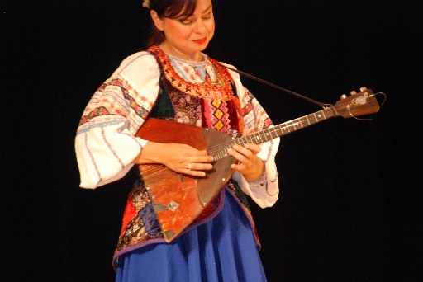
Larmes amères : On utilise l’adjectif amer pour décrire un goût rude, désagréable, aigre. Ici, l’adjectif amer vient amplifier l’image des larmes en ajoutant à l’image de la tristesse, à la souffrance que ressent la petite fille d’avoir perdu ses parents.
Balalaïka : Instrument de musique à cordes russe, de la catégorie des luths.

2° Comprenons
Le lendemain, pourquoi Varenka sort-elle ? Que fait-elle et pourquoi ? N’est-ce pas dangereux pour elle ? Qui trouve-t-elle en premier ? Que porte Stjepan dans ses mains ? Pourquoi ? Au deuxième matin qui Varenka trouve-t-elle ? Pourquoi cette petite fille pleure-t-elle ? Quel mur s’est dressé pour protéger Varenka, Piotr, Stjepan et Bodula ?

3° Copions
Recopie le passage (il s’agit de quatre petites phrases) qui montre que la vie revient après la guerre.
4° Lecture vivante
Relis à voix haute le troisième paragraphe. Mets l’intonation qu’il faut pour décrire avec retenu le passage qui décrit le danger lorsque les soldats passent près de l’isba recouverte de neige puis la douceur la joie de la paix qui s’installe par la suite.

5° Grammaire
« Seuls retentirent le cri de la chouette et le glapissement du renard. »
Souligne en rouge le verbe et analyse-le. Souligne en bleu les noms et écrit « s » sous le ou les sujet(s). Analyse les noms. Où se trouve le sujet par rapport au verbe ?

6° Se réapproprier le récit (projet sur quelques jours)
Fais un théâtre d’ombre avec l’histoire de Varenka. Découpe dans du carton les personnages et l’isba. Tu peux articuler les personnages à l’aide d’attaches parisiennes. Fixe une baguette pour en faire de petites marottes. Présente ton spectacle et monte ta scène à l’aide d’un drap et d’une lampe.

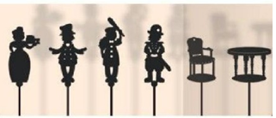

Texte 6 Extrait tiré du manuel scolaire ancien Au pays bleu

La visite du père Noël
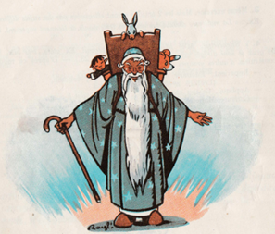
1 J’avais essayé de rester éveillé jusqu’à sa sortie de la cheminée, la nuit où le père Noël descend dans les maisons. J’avais essayé, oui… mais le sommeil m’avait pris bien avant.
Or je l’ai vu hier, le père Noël, et tous mes camarades l’ont vu aussi, car il est venu à l’école maternelle ! Mlle Minaud avait invité nos mamans.
Au milieu se dressait un pin, dont les branches portaient des boîtes mystérieuses.
Nous avons chanté « Mon beau sapin », puis « Noël, Noël ! » et les mamans nous ont applaudis comme de véritables artistes.
A ce moment, quelqu’un a frappé à la porte. L’air surprise, Mlle Minaud a demandé : « Qui est là ? »
Une grosse voix a répondu :
« Ouvrez, ouvrez ! C’est moi.
-Mais qui, « vous » ?
-Ouvrez, ouvrez, vous dis-je ! »
2 Mlle Minaud a ouvert, et le père Noël est apparu ! le père Noël avec sa longue barbe blanche, son grand bonnet, son vaste manteau et sa hotte.
Nous ouvrions tous des yeux ronds. Moi, j’avais même peur, un peu. Souriant, le père Noël s’est avancé. Il s’est débarrassé de sa hotte et il a dit :
« Mes chers enfants, chères mamans, chère Mlle Minaud, la nuit dernière j’ai attaché des jouets aux branches de ce pin. Mais tout à l’heure, en passant sur un nuage au-dessus de la « maternelle », j’ai entendu de jolies chansons. J’ai compris que c’était la fête, et je suis venu distribuer moi-même les jouets. »
Alors, il nous a appelés un à un, par notre nom, comme s’il nous avait toujours connus. Il nous a remis à chacun une boîte. Dans la mienne, il y avait un bateau à voile. Adèle a eu un poupon qui ferme les yeux, et Robert un train qui marche seul.
Quand il eut fini, le père Noël sortit de sa hotte des oranges, des mandarines, des dattes qu’il nous distribua ; puis il serra gentiment la main à tous et partit en disant :
« Soyez bien sages, enfants. A l’an prochain ! »
3 Mais il fallut se séparer. Nous défilâmes devant Mlle Minaud, pour lui dire au revoir.
Alors Jacques, qui était le dernier, et dont la maman n’était pas venue, tira de son panier la plus belle des oranges que lui avait offertes le père Noëlle. Avec un bon sourire, il dit doucement :
« Mademoiselle, le père Noël vous a oubliée, et vous n’avez rien eu, mais cette grosse orange-là sera pour vous. Vous la voulez bien, n’est-ce pas ? »
Mlle Minaud a paru fort étonnée. Puis lentement, elle s’est décidée à prendre l’orange, et elle a embrassé Jacques par deux fois. Mais – le croiriez-vous ? – quand elle a levé la tête, il y avait des larmes dans ses yeux.
Edouard Jauffret
1° Expliquons :
Hotte : Grand panier que l’on porte sur le dos, à l’aide de bretelle.
Poupon : Jouet figurant un bébé
Défiler : On dit que les gens défilent quand ils marchent les uns derrière les autres.

2° Comprenons :
Quelle fête Mlle Minaud avait-elle organisée ? Comment la fête a-t-elle commencé ? Qui est venu, sans que les enfants l’attendissent ? Qu’a dit le père Noël ? Qu’a-t-il fait ensuite ? Qu’a fait Jacques avant de partir ? Pourquoi Mlle Minaud avait-elle les larmes aux yeux ? Que pensez-vous de Jacques à présent ?
3° Copions :
Recopie la phrase qui décrit ce que fait Jacques avec ce qu’il a reçu du père Noël.

4° Lecture vivante :
Relis le passage 3 et mets de l’émotion tendre dans le ton que tu emploieras.

5° Grammaire :
Complète les phrases à l’aide du vocabulaire du texte.
Le père Noël avait sa ______________ barbe blanche, son grand ____________, son
____________ manteau et sa _____________.
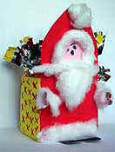
6° Se réapproprier le texte :
Bricole un père Noël avec sa hotte.
http://auxpetitesmains.net/noelpereethotte.htm

Texte 7 Récit de Noël
La veille de Noël
Henri Jousselin, né à Paris au XIXe siècle. Josselin fut procureur près le tribunal d’Étampes puis conseiller à la cour d’appel de Paris. Il est l’auteur de plusieurs ouvrages destinés aux enfants.

1 Vous m’avez dit que chaque année
Noël vient par la cheminée
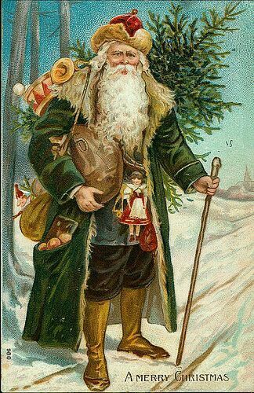
Dans toutes les maisons sans bruit,
Aussitôt qu’arrive la nuit.
Pourquoi donc, maman, par la porte
N’entre-t-il pas, puisqu’il apporte
Aux enfants de si beaux joujoux ?
Ce serait un plaisir pour nous
De le guetter à son passage.
Noël sans doute a bon visage ;
Pour voir un seul instant ses traits
Bien volontiers je veillerais ;
J’attendrais, l’oreille attentive
Et les yeux ouverts, qu’il arrive;
Puis, dès qu’il entrerait ici
Je lui dirais : « Noël, merci ! »
2 — Très-bien ; mais pour le reconnaître
Comment ferais-tu? — C’est peut-être
Un lutin fuyant les regards ?
Ressemble-t-il à ces vieillards
Laissant flotter leurs barbes grises
Sur cet arbre plein de surprises
Qu’on trouve chez les confiseurs?
Est-ce un Génie, un enchanteur,
Ou, comme le dit ma grand’mère,
Est-ce Jésus qui sur la terre ;
Vient pour faire à tous les enfants
Qu’il aime des cadeaux charmants?
3 Maman, je veux attendre l’heure
Qui l’amène en notre demeure…
— A quoi bon, petit curieux?
Ce bienfaiteur mystérieux,
Il n’importe comme on l’appelle,
Pourvu qu’à son passé fidèle,
Il dépose, sans l’éveiller,
Quelque jouet dans ton soulier.
Endors-toi donc, plein d’espérance.
Demain, j’en suis sûre d’avance,
Tu verras, sans savoir comment,
Que le bien peut, nous venir en dormant.
Henri Jousselin

1° Expliquons :
Confiseur : celui qui fabrique des confiseries.
Enchanteur : celui qui, dans les croyances populaires, est douée de pouvoirs magiques : Merlin l'Enchanteur. Dans le mot « enchanteur » on trouve le radical « chant ». Pour dire « chant », le latin utilise aussi le mot carmen qui a donné charme en français et l'on retrouve cette idée de magie du chant dans les mots incantation et enchanteur.
Bienfaiteur : Personne qui fait le bien. On y voit le mot « bien » et du latin factor qui veut dire ici « faiseur ».

2° Comprenons :
Qui est Noël ? Que veut l’enfant ? Que lui répond la mère ? Qui peut être Noël selon la mère ? Que peut-il nous arriver en dormant ?
3° Copions :
Recopie la dernière phrase de mémoire (prends le temps de bien regarder l’orthographe auparavant).
4° Lecture vivante :
Relis le deuxième passage en prêtant un ton amusé à la mère qui cherche à dissuader son fils de veiller pour attendre Noël.
5° Vocabulaire :
Mots de la même famille que « confiseur » :
-____________________ (confiserie)
-____________________ (confire)
-____________________ (confiture)
-____________________ (confit)
6° Dessinons
Dessine Noël tel que décrit dans une des hypothèses faites par la mère.

Texte 8 Fable
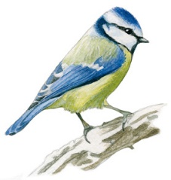
Le flocon de neige

« Combien pèse un flocon de neige ? Dis-moi, combien pèse un flocon de neige ? demanda la mésange à la colombe...

- Rien !, répondit la colombe. Rien d’autre que rien ! »

La mésange raconta alors à la colombe :
« L’autre soir, j’étais sur une branche de sapin quand il se mit à neiger. Pas une tempête, non ! Juste comme un rêve, doucement, sans violence. Comme je n’avais rien de mieux à faire, j’ai commencé à compter les flocons qui tombaient sur la branche où je me tenais. Il en est tombé trois million sept cent cinquante-et-un mille neuf cent cinquante-deux. Et lorsque le trois million sept cent cinquante-et-un mille neuf cent cinquante-troisième est tombé sur la branche, un autre ’rien d’autre que rien’, la branche s’est cassée... »

Sur ce, la mésange s’envola.

La colombe, une autorité en matière de paix depuis l’époque de Noé, réfléchit en elle-même et se dit :
« Finalement, peut-être ne manque-t-il qu’une personne pour que tout bascule et que le monde vive en paix... »
Dessine une mésange et une colombe :

Jour 9 Poésie
Voici Noël
Voici la neige et la nuit bleue,
voici le givre en sucre fin,
voici la maison et le feu,
voici Noël vêtu de lin.

Les oiseaux se taisent, ce soir.
Les lilas ont fermé les yeux.
Les chênes tendent leurs bras noirs
vers les chemins mystérieux.

Voici les pauvres malheureux,
voici la plaine de la bise
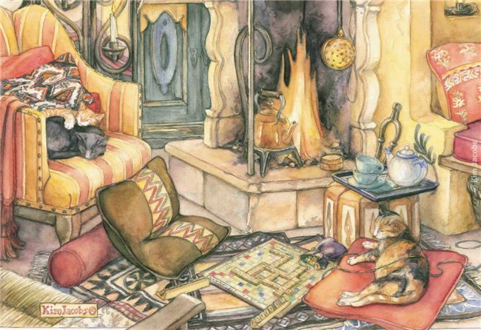
dans les fentes et dans les creux,
voici les vergers sans cerises.

Un jour, renaîtront les grands lis,
le parfum des profondes roses,
et l’hirondelle, je suppose,
reviendra frôler les iris.

Voici Noël, voici les vœux,
voici les braises sous la cendre,
voici les bottes de sept lieues
pour aller jusqu'à l’avril tendre.

Et voici le pas d’une mère
qui marche vers la cheminée
pour ranimer les braises claires,
et voici le chant d’une mère
qui berce un enfant nouveau-né.

Pierre Gamarra

1° Comprenons
A quoi est comparé le givre ? Dans la strophe sur les malheureux quelles images nous montrent que la vie y est difficile ? (« plaine de la bise » qui s’insinue partout, les arbres fruitiers ne donnent pas de fruits). Que sous-entend l’expression « je suppose » ? (l’espoir, le poète parle de l’espérance du retour du printemps). Les braises claires sous la cendre accentuent l’image de l’espoir : sous ce qui est éteint, brûle encore le feu, la chaleur. Pourquoi prendre des bottes de sept lieues ? (les bottes de sept lieus permettent en quelques enjambées de fouler plusieurs kilomètres. Le printemps semble loin…). Comment est le mot d’avril ? Pourquoi ? Que représente le nouveau-né ? Et à Noël, qui symbolise-t-il ?

Jour 10 Documentaire
Noël autour du monde
http://www.pass-education.fr/noel-dans-le-monde-traditions-de-noel-texte-documentaire-cycle-3-ce2-cm1-cm2/

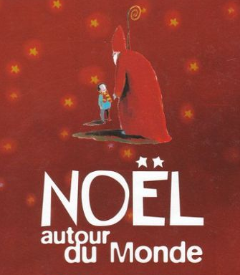

Lecture de l’image
La Nativité de Georges de la Tour (peinte en 1645)

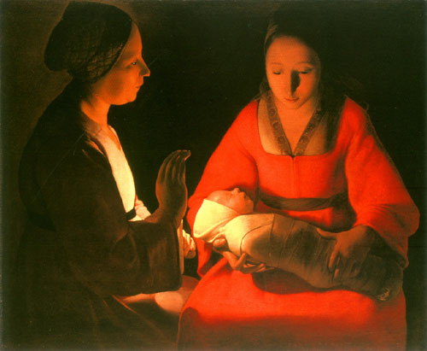

- Quelle est la scène du tableau ?___________________________________
- Qui l’a peinte ? En quelle année ?__________________________________
- Qui est au centre du tableau ? Pourquoi ?___________________________
- D’où provient la lumière ?_________________________________________
- Où se répartit l’ombre ?___________________________________________
- Quelles sont les couleurs du tableau ?______________________________
- Qui sont les personnages ?________________________________________

Chanson

Chantons Nolet (Chant de Noël franc-comtois)

Je me suis levé
Par un matinet
Que l’aube prenait
Son blanc mantelet.
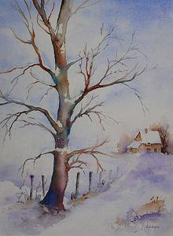
Chantons Nolet Nolet Nolet.
Chantons Noël encore oh!

J’ai pris ma jaquette
Et mon haut bonnet
Et mon court manteau
De drap violet
Chantons Nolet Nolet Nolet.
Chantons Noël encore oh!

Je m’en fus au bois
Trouver Colinet.
«Que faites-vous là,
gentil garçonnet?»
Chantons Nolet Nolet Nolet.
Chantons Noël encore oh!

J’écoute chanter
Le rossignolet.
Jamais n’ai ouï
Chant si doucelet.
Chantons Nolet Nolet Nolet.
Chantons Noël encore oh!

Il dit en son chant
Un chant nouvelet,
C’est qu’en cette nuit
Est venu Nolet.
Chantons Nolet Nolet Nolet.
Chantons Noël encore oh!

https://www.musicme.com/Agnes-Chaumie/titres/Chantons-Nolet-t653154.html

Thème 5 : L’hiver
Texte 1 Extrait d’une lecture suivie de littérature jeunesse classique.
L’hiver sur l’alpage
Heïdi est une petite orpheline qui vit depuis quelques mois avec son grand-père solitaire dans l’Alpe. Elle a fait la connaissance de Pierre le chevrier et a gardé les chèvres avec lui. Elle apprend à connaître les habitudes des montagnards et goûte à une liberté précieuse malgré la vie rude dans laquelle elle évolue.

1 Le soleil n’était plus chaud comme en été. Heidi avait dû sortir de l’armoire ses bas et ses souliers, puis sa robe, car l’air devenait chaque jour plus froid, et lorsqu’elle était sous les sapins, le vent la transperçait de part en part. Mais il n’y avait pas là de quoi la retenir à la maison quand elle avait envie de sortir.
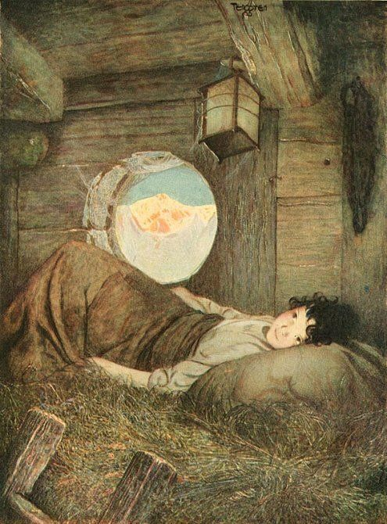
2 Enfin le froid arriva pour tout de bon, et quand Pierre montait le matin à l’alpage, il soufflait dans ses doigts pour les déraidir. Puis un beau matin en se réveillant, Heidi trouva toute la montagne couverte d’une neige épaisse tombée pendant la nuit, et plus un brin de verdure au près ou au loin. Ce jour-là, Pierre le chevrier cessa de monter au pâturage avec ses bêtes. Heidi, installée près de la fenêtre, regardait à travers les vitres les épais flocons tomber sans interruption et la neige devenir toujours plus haute jusqu’à ce qu’elle atteignît le bord de la fenêtre, puis monter plus haut encore, si bien qu’on ne pouvait plus ouvrir et qu’on était comme emprisonné dans le chalet. Heidi trouvait tout cela très amusant ; elle allait et venait d’une fenêtre à l’autre pour voir ce qui allait arriver, si la neige finirait par couvrir toute la maison, et si l’on serait obligé d’allumer une chandelle en plein jour.
3 Mais les choses n’en vinrent pourtant pas là, et le jour suivant, comme il avait cessé de neiger, le grand-père put sortir pour déblayer la neige tout autour du chalet en faisant de grands tas qui ressemblaient à autant de montagnes, et bientôt les fenêtres et la porte furent complètement débloquées.
4 Heureusement que le grand-père y avait pensé tout de suite, car dans l’après-midi de ce même jour, tandis qu’il était assis au coin du feu en compagnie de Heidi, chacun sur son trépied (il y avait longtemps que le grand-père en avait fabriqué un pour l’enfant), on entendit au-dehors un bruit de pas qui s’approchaient, puis des coups répétés contre la porte ; elle s’ouvrit enfin et Pierre le chevrier entra, frappant encore du pied contre le seuil pour secouer la neige de ses souliers. Il était tout blanc des pieds à la tête ; il avait dû se frayer un chemin à travers les épaisses couches de neige, et il en était resté à ses vêtements de gros morceaux que le froid intense avait gelés ; mais il n’avait pas pour cela renoncé à poursuivre son chemin ; il voulait arriver jusqu’au chalet, car il y avait huit jours entiers qu’il n’avait vu Heidi.
1° Expliquons :
Déraidir : Faire perdre de sa raideur à quelque chose.
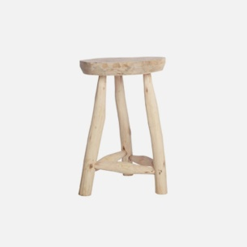
Brin : Indique une petite quantité, un peu.
Déblayer : Débarrasser un lieu de la terre, de la neige, etc. .
Trépied : Meuble à trois pieds. Ici, il s’agit d’une chaise.
Se frayer : Avancer en écartant les obstacles

2°Comprenons le récit :
Qu’a dû sortir Heïdi au changement de saison ? Pourquoi Pierre a-t-il cessé de monter voir Grand-père et Heïdi ? A quoi ressemblent les tas de neige que rassemble grand-père autour du chalet ? Qui frappe à la porte ?
3° Copions :
Retrouve dans le texte le passage qui décrit la réaction de Heïdi en voyant la neige tomber.
4° Lecture vivante :
Relis le paragraphe 4 en mettant une intonation qui laisse transparaître la surprise que produit la visite de Pierre alors que grand-père et Heïdi sont seuls depuis huit jours, isolés de tout dans la montagne.
5° S’approprier le texte :
Mime Pierre qui arrive et qui doit secouer la neige de ses souliers et se frayer un chemin dans la neige pour arriver à la porte du chalet.

6° Dessinons :
Dessine Heïdi regardant la neige tomber par la fenêtre, ou jouant dans la neige dehors.

Texte 2 Suite de l’extrait d’une lecture suivie de littérature jeunesse classique
La visite de Pierre (2)

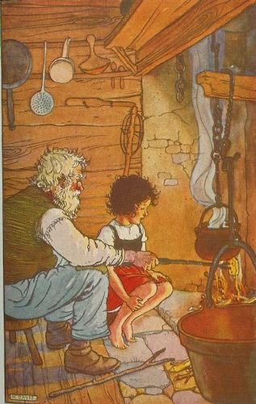
1 — Bonsoir, fit Pierre en entrant.
Il s’approcha tout de suite du feu sans dire un mot de plus, mais tout son visage était épanoui et on voyait qu’il était bien content d’être là. Heidi l’examinait avec le plus grand étonnement, car à peine fut-il resté quelques minutes près du feu, que la neige qui couvrait ses vêtements commença à fondre, et bientôt Pierre parut transformé en véritable cascade.
2 — Eh bien, général, comment va-t-il ? dit alors le grand-père ; te voilà maintenant sans armée, et il s’agit de ronger de nouveau le crayon.
— Pourquoi ronger le crayon, grand-père ? demanda aussitôt Heidi.
— Parce qu’en hiver on va à l’école ; là il faut apprendre à lire et à écrire, et quelquefois ça ne va pas tout seul, alors ça aide un peu quand on ronge le bout de son crayon, n’est-ce pas, général ?
— Oui, c’est vrai, affirma Pierre.
3 Immédiatement l’intérêt de Heidi fut éveillé, et elle eut toutes sortes de questions à faire à Pierre sur ce qui se passait à l’école, ce qu’on y voyait, ce qu’on y entendait. Comme les conversations duraient toujours longtemps avec Pierre, il put pendant ce temps se sécher du haut en bas. Il lui fallait toujours de grands efforts pour trouver les mots qui exprimaient ce qu’il voulait dire ; mais cette fois il avait encore plus à faire que d’habitude, parce qu’à peine était-il arrivé au bout d’une réponse, que Heidi lui posait déjà une nouvelle question, ou même deux ou trois à la fois auxquelles il fallait presque toujours répondre par toute une phrase.
Le grand-père était demeuré silencieux pendant cette conversation ; mais plus d’une fois les coins de sa bouche avaient remué d’une drôle de façon, ce qui était toujours signe qu’il écoutait.
— Allons, général, quand on a été au feu, on a besoin de reprendre des forces ! viens, tu seras de la partie !
5 En disant ces mots, le Vieux se leva et alla dans l’armoire chercher le souper, pendant que Heidi mettait les tabourets autour de la table. Depuis son arrivée au chalet, le grand-père avait encore fabriqué un long banc contre le mur, et d’autres plus petits où il y avait place pour deux personnes, car Heidi aimait à se tenir toujours à côté du grand-père partout où il allait et où il s’asseyait. Il y avait donc assez de sièges pour eux trois. Pierre ouvrit démesurément ses yeux ronds quand il vit l’énorme morceau de viande séchée que le Vieux avait posé sur sa tranche de pain ; il y avait longtemps qu’il ne s’était vu à pareille fête.

6 Quand le joyeux repas fut terminé et qu’il commença à faire sombre, Pierre se prépara au départ. Il avait déjà dit « bonsoir » et « merci », et franchit le seuil pour s’en aller, quand il revint encore sur ses pas pour dire à Heidi :
— Je reviendrai encore dimanche prochain, et la grand-mère a dit que tu pourrais bien venir une fois vers elle.

1° Expliquons
« — Allons, général, quand on a été au feu, on a besoin de reprendre des forces » : Le grand-père utilise une expression « aller au feu » c’est aller à la guerre : dans ce cas-ci, Pierre a affronté non pas une guerre mais la neige abondante.
« Tu seras de la partie » : Cette expression veut dire que Pierre fait partie du petit groupe, de la famille. Il sera de ceux qui partageront un bon repas ensemble.
Démesurément : de manière excessive.
2° Comprenons
De quelle humeur est Pierre en entrant chez Grand-Père ? Pourquoi la neige avait-elle le temps de fondre sur Pierre ? Comment Grand-Père surnomme-t-il Pierre ? Est-ce gentil ? Que fait Pierre quand il ne comprend pas à l’école ?
3° Copions
Recopie la phrase où Grand-Père va redonner des forces à Pierre.
4° Lecture vivante
Relis le paragraphe 2 en mettant le bon ton dans la voix de Grand-Père qui prend plaisir à taquiner Pierre à propos de l’école qu’il ne semble pas apprécier.

5° Vocabulaire
Immédiatement veut dire que l’action arrive dans l’immédiat, tout de suite.
________________ veut dire que l’action arrive tard.
___________________ veut dire que l’action se fait à la hâte.
___________________ veut dire que l’action arrive de manière précoce.
6° Dessinons
Dessine Grand-Père, Pierre et Heïdi attablés au grand banc, en train de manger.

Texte 3 Suite de l’extrait d’une lecture suivie de littérature jeunesse classique
Heïdi rencontre grand-mère (3)
1 Cette idée était nouvelle pour Heidi, mais elle s’empara immédiatement de son imagination, et le jour suivant la première chose qu’elle dit fut :

— Grand-père, il faut que je descende voir la grand-mère ; elle m’attend.

— Il y a trop de neige, répondit-il.

Mais Heidi n’abandonna pas son projet ; puisque la grand-mère lui avait fait dire de venir auprès d’elle, il fallait bien y aller ! Aussi ne se passa-t-il pas un seul jour que l’enfant ne répétât au moins cinq ou six fois :

— Grand-père, bien sûr je devrais aller aujourd’hui chez la grand-mère ; elle m’attend toujours.

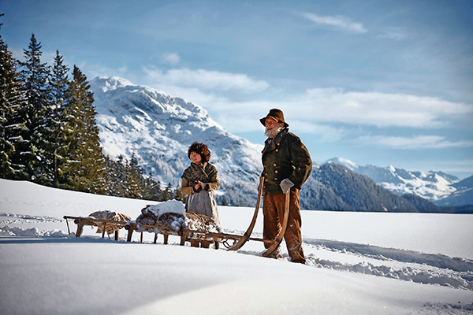
2 Le quatrième jour, il avait gelé très fort et la neige craquait sous les pieds à chaque pas, tandis qu’un beau soleil entrait par la fenêtre. Heidi, assise sur son tabouret et mangeant son dîner, répéta comme d’habitude son petit refrain :

— Aujourd’hui je devrais aller chez la grand-mère, elle doit trouver le temps bien long !

Cette fois le grand-père se leva de table, monta à la fenière et redescendit bientôt avec le sac qui servait de couverture à Heidi, en disant :

— Allons, arrive !

L’enfant ne se le fit pas dire deux fois, elle sauta à bas de son tabouret et s’élança hors du chalet.

3 Les vieux sapins se taisaient ; leurs longues branches étaient couvertes de belle neige blanche étincelante, et le soleil jetait sur tout cela un éclat si éblouissant, que Heidi, dans des transports d’admiration, ne cessait de crier :

— Sors vite, grand-père ! sors vite ! c’est comme si les sapins étaient en or et en argent !
4 Le grand-père qui était entré sous le hangar, en ressortit bientôt, poussant devant lui un large traîneau ; ce traîneau, destiné à transporter le bois dans la montagne, était muni sur le devant d’une forte traverse ; quand on y était assis, on pouvait appuyer les pieds sur le sol des deux côtés et diriger ainsi la descente. Le grand-père, après avoir dûment admiré les sapins, prit place dans le traîneau, enveloppa Heidi dans le grand sac pour qu’elle eût bien chaud, et l’assit sur ses genoux en l’entourant de son bras gauche et la tenant pressée contre lui ; puis, de la main droite il saisit la traverse pour se maintenir en équilibre et donna un vigoureux élan avec les deux pieds. Le traîneau partit comme une flèche et glissa le long du sentier avec une telle rapidité, que Heidi croyait voler comme un oiseau, et poussait de vrais cris de joie. Soudain, le traîneau s’arrêta net. On était arrivé devant le chalet de Pierre le chevrier. Le grand-père posa l’enfant à terre, lui enleva le sac dans lequel elle était enveloppée et dit :

5 — Maintenant entre, et quand il commencera à faire sombre tu te mettras en chemin pour revenir.

Puis il retourna son traîneau et, le tirant derrière lui, commença à gravir le sentier.

Heidi ouvrit la porte et entra dans une chambre très petite et très sombre.

6 Il y avait dans un coin un foyer et quelques plats sur des rayons ; c’était la cuisine. Au fond il y avait une seconde porte que Heidi poussa et qui la conduisit dans une autre chambre étroite et basse. Ce n’était pas un chalet de berger comme celui du grand-père, avec une seule grande pièce en bas et une fenière au-dessus ; mais une vieille petite maison où tout était bas, étroit et resserré. Lorsque Heidi entra dans la chambre, elle se trouva devant une table auprès de laquelle était une femme qui raccommodait la veste de Pierre ; Heidi la reconnut bien vite. Dans un coin était assise une petite vieille toute ridée qui filait. Heidi comprit tout de suite qui elle était et s’avança vers le rouet en disant :

— Bonjour, grand-mère ; je viens te voir aujourd’hui ; as-tu trouvé le temps long jusqu’à ce que je vienne ?
Johanna Spyri
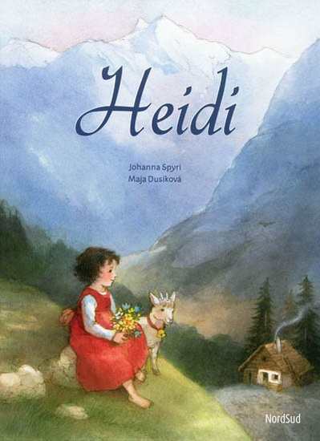
1° Expliquons :
Fenière : Bâtiment rural ou partie d'un bâtiment où l'on conserve le foin.
« …que Heidi, dans des transports d’admiration, ne cessait de crier »… transport ici veut dire : vive émotion, sentiment passionné.
Traverse : Pièce horizontale de bois, de métal, qui est assemblée entre deux montants et renforce un châssis.
Chevrier : Celui, celle qui fait paître les chèvres.
Filer : Transformer en fil.
Rouet : Machine à roue mue par une pédale ou par une manivelle, servant à filer le lin, le chanvre, la laine, etc…
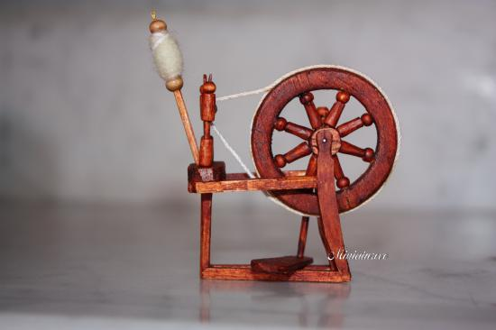

2° Expliquons
Où veut aller Heïdi ? Par quel moyen Grand-père va-t-il l’y amener ? A quoi sert habituellement le traîneau ? Quel est le handicap de la grand-mère ? Qu’est-elle en train de faire quand Heïdi lui rend visite
3° Copions
Recopie la phrase où les sapins sont personnifiés (c’est-à-dire qu’on leur attribue des attitudes de « personne »).

4° Lecture vivante
Relis avec enthousiasme le paragraphe 3 : Heïdi est très émerveillée !
5° Ecris des comparaisons :
Ex : Le traîneau partit comme une flèche.

Le cerf-volant vole comme un _______________.

La neige est blanche comme de la _______________.

Le soir est noir comme du _________________.

Mon cœur bat comme un ________________.
6° Se réapproprier le texte
Construit une petite montagne avec des tissus blancs. Avec des Playmobils, reproduit le traîneau de grand-père et fais–le descendre la montagne avec grand-père et Heïdi à bord comme dans le paragraphe 4.
7° Dessinons
Dessine le traîneau de grand-père et Heïdi .

Texte 4 Extrait d’œuvre de la littérature classique.
Tempête de neige
Le jeune Rémy fait partie de la petite troupe de Vitalis qui va de village en village pour donner des représentations. Le mauvais temps menace. Qu’importe ! il faut partir pour une nouvelle étape.
- Il ne faisait pas encore jour, le ciel était noir et bas sans une étoile ; il semblait
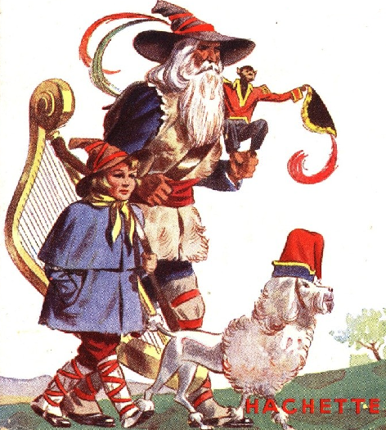
qu’un grand couvercle sombre s’était abaissé sur la terre et allait s’écraser. Quand on ouvrait la porte, un vent âpre s’engouffrait dans la cheminée et ravivait les tisons qui, la veille au soir, avaient été enfouis sous la cendre…
« A votre place, dit ‘aubergiste, je ne partirais pas, la neige va tomber. « Nous partîmes néanmoins.
- Bien que l’heure fût arrivée où le jour devait paraître, il ne se faisait pas d’éclaircie dans le ciel. Enfin, du côté de l’orient, une bande blanchâtre entrouvrit les ténèbres, mais le soleil ne se montra pas. Il ne fit plus nuit ; mais c’eût été une grosse exagération de dire qu’il faisait jour.
- Cependant les objets étaient devenus plus distincts ; la livide clarté qui rasait la terre, jaillissait du levant comme d’un immense soupirail et nous montrait des arbres dépouillés de leurs feuilles.
Personne sur la route, personne dans les champs ; pas un bruit de voiture, pas un coup de fouet. Les seuls êtres vivants étaient les oiseaux qu’on entendait, mais qu’on ne voyait pas, car ils se tenaient abrités dans les haies. Seules, des pies sautillaient sur la route, la queue relevée, le bec en l’air. Elles s’envolaient à notre approche pour se poser en haut d’un arbre, d’où elles nous poursuivaient de leurs jacassements qui ressemblaient à des injures ou à des avertissements de mauvais augure.
- Le vent soufflait toujours du nord, avec cependant une légère tendance à tourner à l’ouest ; de ce côté de l’horizon, arrivaient des nuages cuivrés, lourds et bas, qui paraissaient peser sur la cime des arbres. Bientôt, des flocons de neige, larges comme des papillons, nous passèrent devant les yeux. Ils montaient, descendaient, tourbillonnaient sans toucher la terre…
- Ce ne furent plus des papillons qui voltigèrent devant nous. Ce fut une averse de neige qui nous enveloppa… En peu d’instants, elle avait couvert la route : tas de pierres, herbes des bas-côtés, broussailles et buissons des fossés ; car, poussée par le vent qui n’avait pas faibli, elle accourrait ras de terre, pour s’amasser, s’entasser contre tout ce qui lui faisait obstacle.
- Cependant, il fallait marcher et ne pas se décourager… Tout à coup, dit Rémy, je vis mon maître étendre la main dans la direction de la gauche. Je regardai, et il me sembla apercevoir, dans une clairière, une hutte de branchages recouverte de neige. C’était un abri qui valait une maison.
Nous ne tardâmes pas à y arriver. « Maintenant, la neige peut tomber, dit Vitalis.
– Oui ! Qu’elle tombe !répondis-je d’un air de défi.

Hector Malot, Sans famille

1° Expliquons
Bas : parce que les nuages formaient un voile à basse altitude le « ciel » apparaissait bas.
Âpre : (à rapprocher d’aspérité) le vent semblait mordre la peau, il semblait la râper.
Tisons : Morceaux de bois presque entièrement brûlés dont autrefois on conservait la braise sous la cendre toute la nuit pour avoir du feu dès le lendemain matin.
L’orient : Le côté du soleil levant, l’est.
Livide : d’une teinte pâle, blafarde, terne. La clarté provoquée par la neige n’était pas éclatante dans la nuit.
Soupirail : ouverture pratiquée à la partie inférieure d'un édifice, pour donner un peu d'air et de jour à une cave.
Augure : présage ; les cris des pies semblaient annoncer quelque malheur.

2° Comprenons :
Qui raconte le récit ? « Qu’un grand couvercle sombre s’était abaissé sur la terre » : que veut dire cette image ? « La livide clarté jaillissait du levant comme d’un immense soupirail » : que veut dire cette image ? Pourquoi est-ce une grosse exagération que de dire qu’il faisait jour quand l’heure fut arrivée ? Comment la neige tombe-t-elle d’abord et plus tard ?

3° Lecture vivante
Relis le paragraphe 6 en laissant transparaître le sentiment de soulagement que provoque la vue d’un abri.

4° Vocabulaire
Ex : Les nuages approchaient ; la neige, poussée par le vent accourait.
Approcher c’est devenir proche. Accourir c’est courir vers.

- Affermir sa voix, c’est rendre___________sa voix.
- Allonger le cou, c’est rendre___________ le cou.
- Un regard attristé, c’est un regard qui devient____________.
- Arrondir les yeux, c’est rendre___________ les yeux.

4° Copions
Recopie le passage qui indique l’abri qu’aperçoit Rémy.

5° S’approprier le texte
Construit une petite maquette à l’aide de farine, de petites branches et de deux personnages. Reconstitue la tempête de neige qu’affronte Vitalis et Rémy. Nous relirons les passages qui décrivent la neige à la fin du bricolage.

Texte 5 Texte tiré d’un manuel scolaire ancien
L’hiver à la campagne
- L’eau brille, blanche et glacée, dans les creux formés par les pieds des bœufs. Quelques flocons, menus comme des étincelles, dansent en l’air ; Mama Jouane dit qu’il fait trop froid pour neiger, mais que si le vent s’adoucit nous auront un nébas, une grande chute de neige.
- La terre est gelée ; les grands bœufs ruminent, soufflent, geignent du matin au soir sous les poutres basses de l’étable. Les hommes s’occupent de fendre du bois à la remise, puis ils viennent s’asseoir au fond de l’escalier. Tout en parlant, Poivre, le vieux berger, taille un manche de faucille avec son bon couteau…
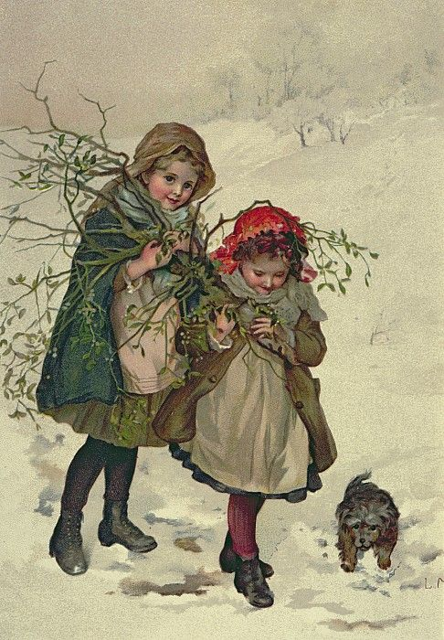
- Il neige, il neige. Je pense bien que ce sera le nébas annoncé par Mama Jouane. Quand le temps est trop mauvais, le facteur envoie sa femme. C’est elle qui vient aujourd’hui porter les lettres et le journal, signe qu’il ne fait guère bon sur les chemins. Madame soupire en voyant la neige. "« Oh ! Mon Dieu ! Nous allons être bloqués. » Mademoiselle parle autrement : « J’aime la neige qui rend la terre éclatante comme une âme purifiée. » Quand je sors après qu’il a beaucoup neigé, je me trouve transportée au seuil d’un monde nouveau… « Tu viens, Migou ? »
- Nous partons. « Au moins, recommande Mama Jouane, prenez bien garde aux congères. » Le vent amasse la neige en certains endroits ; il en met tant quelques fois que, croyant marcher sur la bonne terre, un homme peut disparaître tout entier dans une congère, et, avec lui, sa paire de bœufs. Nous allons facilement jusqu’à la métairie de Béon ; le chemin est tracé, mais après, c’est la fin du monde.
- Mademoiselle avance là où un oiseau n’oserait pas se poser. Il y a des terrasses, des escaliers, des chapelles, des grottes…
- Au croisement des chemins, à l’endroit où le vent remouline, il y a des tables, plus grandes que toutes les tables du monde, qui avancent sur le sentier, des tables rondes, des tables ovales, brillantes et lisses, préparées pour des géants, et puis la plaine blanche indéfinie que le vent laboure par moments avec je ne sais quel terrible attelage.
R. Escholier, L’herbier d’Amour

1° Expliquons
Menu : très petit.
Geindre : Gémir d'une voix faible, inarticulée sous l'effort, la douleur, etc. (imite un malade qui geint)
Nébas : masse de neige (http://www.biblisem.net/narratio/eschenfa.htm)
Congère : banc de neige, amas de neige.
Remouliner : à rapprocher de « moulin ». Mouliner signifie grand mouvement, ainsi avec le préfixe « re », nous voyons une certaine continuité dans le mouvement du vent qui tourne à un croisement.
Métairie : une ferme.

2° Comprenons
Que font les bêtes, les gens sous le froid et la neige ? Comment la chute de neige est-elle accueilli par Mama Jouanne ? Par la mademoiselle ? Comment le pays est-il transformé par la neige ? Quel est l’effet du vent sur la neige ? Est-ce prudent de s’aventurer sur les congères ?

3° Recopie
Recopie ce que font les bêtes quand il fait trop froid.

4° Lecture vivante
Relis le paragraphe 4 et mets l’intonation exacte qui rend bien l’inquiétude de Mama Jouanne faisant ses recommandations pour la route.

5° Vocabulaire
Le préfixe « in » ou « im » indique le contraire : « Justice et injustice ». Trouve le terme contraire au mot en italique dans les phrases ci-dessous.
- Mademoiselle n’est pas prudente de s’aventurer ainsi. Elle est _______________.
- Cette grande chute de neige n’est pas attendue en ce début d’hiver. C’est ________.
- Avec son toit crevé, cette cabane n’est pas hospitalière. Elle est ________________.
- Allons nous abriter dans cette maison qui n’est pas habitée. Elle est _____________.

6° Dessinons
Dessine le paysage de neige que Mademoiselle et Migou découvrent.

Jour 6 Conte
Blanche –Rose et Rose-Rouge
1 Une veuve vivait dans une maison coquette avec ses deux filles qu’elle avait prénommées Blanche-Rose et Rose-Rouge parce qu’elles ressemblaient aux boutons des deux rosiers sauvages, l’un blanc, l’autre rouge, qui croissaient en son jardin.
Blanche-Rose et Rose-Rouge étaient des enfants bonnes, sages, travailleuses et vaillantes ; elles s’aimaient de tout leur cœur. Quand Blanche-Rose murmurait : " Nous nous aimerons ", Rose-Rouge répondait : " Toute notre vie " et leur mère ajoutait : " Ce que l’une aura, elle le partagera avec l’autre ".

Ensemble, elles allaient au petit bois cueillir des fraises ; les animaux de la forêt les connaissaient bien. Le lièvre venait en boule rouler à leurs pieds et grignoter la carotte qu’elles lui avaient apportée. Les cerfs les égayaient de leurs bondissements majestueux et les oiseaux, au faîte des arbres, pépiaient et chantaient à gorge déployée. Quand elles s’attardaient dans la forêt et que la nuit les surprenait, elles couchaient l’une contre l’autre sur la mousse odorante, et s’endormaient jusqu’au matin. Leur mère ne se faisait pas de souci car elle savait qu’elles ne risquaient rien.

2 Blanche-Rose et Rose-Rouge aimaient tant leur maison qu’elles la soignaient à longueur de journée. A la saison d’été, Rose-Rouge faisait le ménage et déposait tous les matins, avant que sa mère ne se réveillât, un bouquet de roses blanches et de roses rouges. A la saison d’hiver, c’était Blanche-Rose qui entretenait l’âtre où brillait la marmite de cuivre pendue à la crémaillère.

Or, un soir d’hiver :
- Blanche-Rose, va mettre le verrou, dit la maman.
Puis elle s’assit près de la cheminée, mit ses lunettes et commença un conte. Les fillettes écoutaient en filant. A leurs pieds, un mouton, la tête entre les pattes, se chauffait, et les colombes sur leur perchoir roucoulaient encore un peu avant de mettre la tête sous l’aile.

3 Tout à coup, on frappa à la porte.
- Va vite ouvrir, Rose-Rouge, dit la mère ; un homme, peut-être, veut s’abriter.
Rose-Rouge tira le verrou, et un gros ours brun passa la tête dans l’entrebâillement de la porte. Rose-Rouge affolée, se jeta derrière le fauteuil de sa mère et Blanche-Rose se cacha derrière le lit. Le mouton était paralysé de terreur, et les colombes voletaient de tous les côtés.
- Que craignez-vous ? Je ne veux de mal à personne, j’ai surtout si froid ...
- Viens, mon pauvre ours, dit la mère. Viens te coucher près du feu. Blanche-Rose et Rose-Rouge, sortez de vos cachettes, petites peureuses.

4 Les deux fillettes, tranquillisées, s’approchèrent. Le mouton et les colombes aussi ...
- Chères enfants, retirez-moi cette neige de ma fourrure.
Avec une brosse, elles lissèrent le pelage épais du gros ours brun qui s’étendit devant l’âtre en grognant de plaisir. Ayant perdu toute peur et toute timidité, elles s’amusèrent à l’envi avec leur nouvel ami. Il était lourd et pataud. Elles lui tiraient les poils, enfonçaient leurs petites mains dans la fourrure chaude comme un nid, ou bien, avec une baguette, le taquinaient. De temps en temps, lorsqu’elles allaient un peu trop fort et partaient d’un grand éclat de rire, il grognait :
- Blanche-Rose, Rose-Rouge, ne tuez pas votre fiancé.
L’heure du coucher sonna à la vieille horloge ; les deux enfants s’en allèrent au lit sagement. La man dit à l’ours :
- Reste là si tu veux, près du feu. Il fait trop froid dehors.

A l’aurore, il s’en retourna dans les bois d’où il était venu. Les jours qui suivirent, ponctuellement, l’ours revint au logis. Les fillettes ne fermaient plus la porte avant qu’il ne fût revenu se coucher devant l’âtre où il jouait avec elles des heures durant.
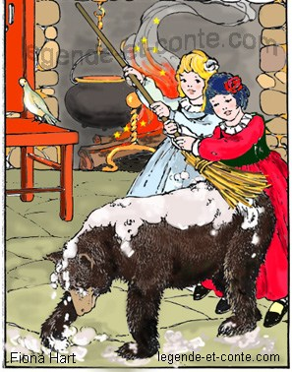
5 Quand le printemps reverdit toutes les plantes, tous les arbres, l’ours dit adieu à ses amies pour aller vivre tout l’été dans la forêt.
- Mais pourquoi donc ? s’étonna Blanche-Rose.
- Pour empêcher que les méchants nains ne volent mon trésor. L’hiver, la terre est gelée, les nains ne peuvent sortir des profondeurs de leurs grottes. Au printemps, le soleil réchauffe et dégèle le sol. Ils vont sortir, venir me piller, et ce qu’ils dérobent, on ne le retrouve jamais.
Blanche-Rose et Rose-Rouge se résignèrent à leur chagrin. En passant dans l’ouverture de la porte, l’ours accrocha au loquet un morceau de son pelage. Blanche-Rose crut voir briller sous la peau l’éclat de l’or, mais l’ours s’enfuit ...

Quelques semaines après, tandis que les fillettes allaient ramasser du petit bois dans la forêt, elles rencontrèrent, sur un arbre abattu, un nain tout ridé dont la longue barbe blanche était prise dans une fente. Il sautait de droite et de gauche sans pouvoir se tirer de ce mauvais pas.
Frères Grimm

1° Expliquons
Vaillantes : Qui a de la force d'âme, de l'énergie au travail
Faîte : Partie la plus élevée, sommet, cime (d’un arbre)
Pépier : Crier en parlant des petits oiseaux.
A gorge déployée : à pleine gorge, en ouvrant grand la bouche.
Âtre : Partie de la cheminée où l'on fait le feu.
Crémaillère : Pièce de métal, fixée au-dessus du foyer d'une cheminée et munie de crans au moyen desquels on suspend un récipient à la bonne hauteur.
Verrou : Serrure caractérisée par un pêne que l'on fait coulisser pour l'engager dans une gâche.
Entrebâillement : Légère ouverture qu'offre une chose entrebâillée. (Attention à l’accent !)

2° Comprenons
Pourquoi les deux jeunes filles s’appelaient-elles ainsi ? Que répondait Rose-Rouge quand Blanche-Rose déclarait : « Nous nous aimerons toute notre vie… ». Qui frappa à la porte ? De qui l’ours doit-il protéger son trésor ?

3° Copions
Recopie la phrase qui indique ce que l’ours demande aux fillettes en entrant dans le salon.

4° Lecture vivante
Relis les deux premiers paragraphes avec l’intonation juste en laissant transparaître toute la bonté qui règne dans la maison.

5° Dessinons
Dessine dans ton cahier Blanche-Rose et Rose-Rouge.

Texte 7 Conte (suite)

Blanche-Rose et Rose-Rouge

1 - Pourquoi me regarder de la sorte ? Vous feriez mieux de m’aider, lança le nain aux fillettes.
- Que fais-tu là ? répliqua Rose-Rouge.
- Sotte que tu es ! Curieuse ! En coupant du bois en très petits morceaux, j’ai coincé ma belle barbe. Me voilà bien pris ! Je ne peux plus m’en aller ! Cela vous fait rire, visages de cire ! Fi donc ! Comme vous êtes vilaines !
- Je cours chercher de l’aide, s’exclama Rose-Rouge.
- Tête de linotte ! grogna le nain. N’êtes-vous pas assez grandes pour me tirer de là ?
- Prenez patience, dit Blanche-Rose en fouillant dans ses poches.
Elle exhiba une paire de ciseaux et se mit à couper le bout de la barbe.
A peine libéré, le nain prit le sac caché entre les racines de l’arbre et ronchonna :
- Qu’elles sont stupides ! Avoir coupé ma si belle barbe !
Il jeta le sac sur ses épaules et s’en alla sans un mot de remerciement.

2 A quelque temps de là, les deux fillettes voulurent pêcher des poissons. Elles allaient s’installer près du ruisseau, quand, sur la rive, elles aperçurent, qui sautait dans tous les sens, une sorte de grosse sauterelle. En s’approchant, elles reconnurent le nain. Rose-Rouge, étonnée le questionna :
- Veux-tu sauter dans le ruisseau ?
- Sotte, je ne suis pas si bête. Mais voyez ce poisson de malheur ...
Le nain en pêchant avait pris sa barbe dans la ligne ; un poisson énorme pris l’hameçon et allait entraîner la faible créature qui n’avait pas la force suffisante pour se tirer d’affaire. Il se cramponnait à toutes les tiges, à tous les brins d’osier, mais il ne pouvait plus lutter. Barbe et fil étaient si entremêlés que la seule solution était de couper un peu plus la belle barbe blanche. Libéré, le nain s’écria :
- Mes pauvres filles, vous êtes toujours aussi sottes et laides ; me voilà dans un bel état !
Puis, ramassant un sac de perles fines dissimulé dans les roseaux, il disparut derrière une pierre.

3 Quelques jours passèrent. La maman eut besoin de fil, d’aiguilles, de dentelles et de rubans ; elle envoya ses filles à la ville, chez la mercière. Le chemin qu’elles devaient prendre passait par une clairière semée de rochers. Comme elles l’atteignaient, les fillettes virent dans le ciel un grand oiseau qui tournoyait lentement, dans un long vol plané. Soudain, il s’abattit sur le sol. Elles entendirent un cri de douleur.
S’étant approchées, elles reconnurent avec effroi leur vieille rencontre, le nain, qu’un aigle avait saisir dans ses serres et allait emporter. Courageusement, les deux enfants se saisirent d’un bâton et se précipitèrent à son secours. Elles se battirent tant et tant pour arracher le petit homme aux serres de l’oiseau qu’à la fin, elles vainquirent.

4 Tout juste remis de sa peur, le nain glapit :
- Vous avez déchiré mon bel habit. Vous êtes toujours aussi sottes et maladroites, et toujours aussi laides, tout juste bonnes pour aller au diable !
Chargeant alors sur son dos un sac de pierres précieuses qui se trouvait derrière un gros rocher, il se faufila dans une crevasse ouverte dans le sol. Les fillettes, habituées à cette ingratitude, ne s’émurent pas outre mesure, et continuèrent leur chemin jusqu'à la ville.

Le soir, en revenant, elles prirent le même sentier qu’au matin ; elles surprirent le nain en contemplation devant les pierres précieuses qu’il avait vidées de son sac et qui éclataient de mille feux aux lueurs du couchant. Emerveillées, elles s’arrêtèrent :
-Vous ne savez que bayer aux corneilles, décidément ! jeta le nain, tout rouge. Partez d’ici !
Et, tandis qu’il criait sa colère, un grand ours brun sortit pesamment des buissons.
Le nain, fou de terreur, fit un saut en arrière en hurlant :
- Monsieur l’ours, laissez-moi la vie ; je vous donne toutes ces pierres précieuses. Je suis tout petit, si chétif. Voyez ces deux fillettes, grasses comme des oies. Elles feront bien mieux votre affaire.

5 D’un seul coup de patte, sans autre forme de procès, l’ours supprima le méchant nain pour toujours. Les deux sœurs affolées allaient s’enfuir quand l’ours murmura :
- Blanche-Rose, Rose-Rouge, je suis votre ami.
Au son de cette voix connue et aimée, les fillettes se retournèrent. Quel étrange spectacle ! La peau de l’ours tombait lentement et, sur le pelage qui faisait un tapis, se dressait un bel homme tout d’or vêtu.
-Je suis fils de roi, expliqua-t-il. Ce maudit nain m’a jeté un sort en volant mes trésors. J’étais condamné à courir les bois sous la forme d’un ours sauvage jusqu'à ce que sa mort me délivrât. Il a reçu le châtiment qu’il méritait...

Blanche-Rose épousa le prince et Rose-Rouge, le frère du prince. Ils partagèrent l’immense trésor que le nain avait amassé et vécurent ainsi dans l’opulence. Leur maman devenue vieille, fut invitée à venir vivre au milieu de ses enfants et petits-enfants. On transplanta dans le jardin du palais royal les deux rosiers qui avaient vu grandir les fillettes et ils donnèrent des roses plus belles d’année en année.
Grimm
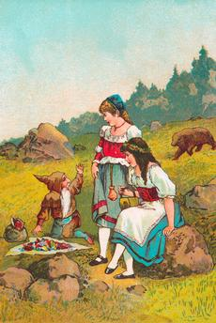

1° Expliquons
Exhiber : ici, montrer un document, le produire à la requête d'une autorité. (c’est le nain qui a ordonné).
Mercière : qui s’occupe d’une mercerie.
Mercerie : Ensemble des articles destinés à la couture et à tous les travaux d'aiguille.
Contemplation : Action de contempler quelqu'un, quelque chose, de les regarder avec attention et longuement
Chétif : Qui est de faible constitution ; malingre.
Opulence : Grande richesse, extrême abondance de biens matériels.

2° Comprenons
Qui rencontrent-elles dans la forêt ? Que fait une des jeunes filles pour délivrer le nain ? En quoi se transforme l’ours ? Que plante-t-on à la fin du conte ?

3° Copions
Recopie le passage qui parle du mariage des deux sœurs.
4° Grammaire
Mets cette phrase au futur.
- « La peau de l’ours tombait lentement et, sur le pelage qui faisait un tapis, se dressait un bel homme tout d’or vêtu. »
La peau____________________________________________________________.
Mets cette phrase au pluriel.
- « D’un seul coup de patte, sans autre forme de procès, l’ours supprime le méchant nain pour toujours. » (Remplace seul par plusieurs)
De_________________________________________________________________.
5° Lecture vivante
Relis le premier paragraphe en insistant bien pour donner un ton désagréable au nain.

6° Dessinons
Dessine le prince.

Texte 8 Fable

La guenon, le singe et la noix

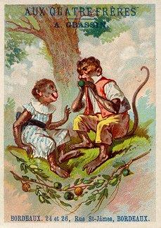
Une jeune guenon cueillit
Une noix dans sa coque verte ;
Elle y porte la dent, fait la grimace... ah ! Certes,
Dit-elle, ma mère mentit
Quand elle m'assura que les noix étaient bonnes.
Puis, croyez aux discours de ces vieilles personnes
Qui trompent la jeunesse ! Au diable soit le fruit !
Elle jette la noix. Un singe la ramasse,
Vite entre deux cailloux la casse,
L'épluche, la mange, et lui dit :
Votre mère eut raison, ma mie :
Les noix ont fort bon goût, mais il faut les ouvrir.
Souvenez-vous que, dans la vie,
Sans un peu de travail on n'a point de plaisir.

Jean-Pierre Claris de FLORIAN

1° Expliquons
Guenon : femelle du singe.
Coque : enveloppe dure d'un être ou d'un organe, notamment comestible, tel qu'un œuf, un mollusque, une noix, etc. A rapprocher de « coquille ». Aujourd’hui on utilise beaucoup le mot « coque » pour parler de l’étui rigide qui recouvre les smartphones.
Ma mie : est une ancienne façon de dire « mon amie ».

2° Comprenons
Pourquoi la Guenon fait-elle la grimace en croquant la noix ? Pourquoi dit-elle que sa mère lui a menti ? Pourquoi la jette-t-elle ? Comment le Singe casse-t-il la coque de la noix ? La mère de la Guenon lui avait-elle vraiment menti ? Pourquoi faut-il faire des efforts pour avoir du plaisir ? Donnez des exemples.

3° Vocabulaire
Donne le nom de la femelle de ces animaux :

- Un âne : une_______________.
- Un bélier : une_______________.
- Un bouc : une_______________.
- Un canard : une_____________.
- Un chameau : une______________.
- Un cheval : une_________________.
- Un chevreuil : une _______________.
- Un crapaude : ____________________.
- Un daim : une__________________.

4° Lecture vivante
Relis cette fable en accentuant bien le ton de déception de la Guenon et mets un ton plus affirmatif pour le passage du Singe qui fait la morale à cette dernière.

5° Dessinons
Dessine la Guenon et le Singe.

Texte 9 Poésie

Chanson pour les enfants l'hiver

Dans la nuit de l'hiver
galope un grand homme blanc.
C'est un bonhomme de neige
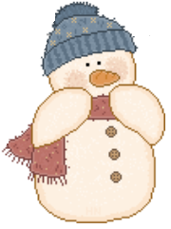
avec une pipe en bois,
un grand bonhomme de neige
poursuivi par le froid.
Il arrive au village;
voyant de la lumière,
le voilà rassuré.
Dans une petite maison,
il entre sans frapper.
Et pour se réchauffer,
s'assoit sur le poêle rouge,
et d'un coup disparaît.
Ne laissant que sa pipe
au milieu d'une flaque d'eau,
Ne laissant que sa pipe
et puis son vieux chapeau.

Jacques Prévert

1° Comprenons
Qui poursuit le bonhomme de neige ? Qu’est-ce qui rassure le bonhomme de neige ? Où s’assoit le bonhomme de neige ? Que reste-t-il de lui après ? Où aurait dû rester le bonhomme de neige ?

2° S’approprier le texte
Avec des marshmallow bricole un bonhomme de neige qui ressemble à celui du poème avec des accessoires en bonbon.

Texte 10 Documentaire
L’hibernation

1 L'hibernation est pour un animal, l'action de mettre sa vie au ralenti par manque de chaleur.
Cela concerne les animaux qui ne produisent pas assez de chaleur pour survivre à l’hiver. Les hibernants peuvent abaisser leur température du corps en dormant à l’abri du froid (dans les grottes ou sous la terre). Les hibernants peuvent voir le rythme de leur cœur passer de 500 battements par minute à 5 (comme le lérot).
2 Certains laissent même certaines parties de leur corps descendre sous 0°C. Certains animaux à sang-froid se laissent geler grâce à un système d’antigel. Cela ne s’appelle plus hibernation, mais dormance ou latence. Ils ne respirent plus, leur cœur s’arrête de battre et leur sang ne circule plus.
3 Un animal que certains considèrent à tort comme un hibernant est l’ours. En effet, bien que ses fréquences cardiaques ralentissent, la température corporelle de l’ours reste relativement stable et il peut être facilement réveillé. Il en est de même pour les blaireaux, les ratons laveurs et les opossums. Ce sont des semi-hibernants.
4 Les animaux considérés comme hibernants sont : les marmottes, les loirs, les lérots, les spermophiles, les hérissons, le tenrec, le sétifère, l’engoulevent de Nuttall (qui est le seul oiseau à hiberner), les grenouilles, les lézards, les castors, les porc-épics, les moufettes, ainsi que certains hamsters, souris, poissons et chauve-souris.

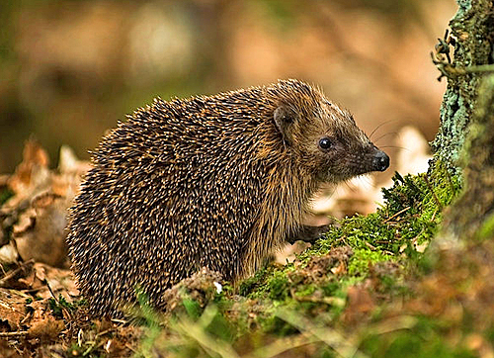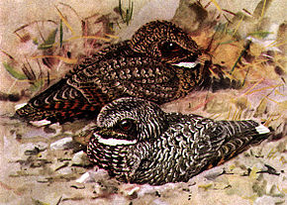
Hérisson européen engoulevent de Nuttall

II. La migration annuelle
5 Chaque année, de nombreuses espèces d'oiseaux, comme l'hirondelle, le martinet, le rossignol, le coucou ou la cigogne, quittent en automne les régions européennes pour trouver en Afrique de meilleures conditions de vie et surtout de nourriture. Ces oiseaux reviendront au printemps suivant pour se reproduire. Les canards et les oies sauvages du nord de l'Europe viennent passer l'hiver dans les pays plus tempérés.
6 Les baleines quittent les mers glaciales et parcourent des milliers de kilomètres pour que leurs petits naissent dans des eaux plus chaudes. Selon les périodes, des bancs de poissons se déplacent des aires de croissance vers les aires de ponte dont les eaux sont plus ou moins salées.
7 Dans les zones tropicales, les herbivores se déplacent en nombre vers les régions où la pluie leur fournira davantage de nourriture.
Certains grands mammifères sont aussi migrateurs : le caribou, gnou, bison américain, etc... Les morses migrent en se laissant dériver sur des blocs de glaces détachées de la banquise ; ainsi sans effort, ils rejoignent leurs territoires d'hiver.

Adaptation à l’hiver
Partie « 1. L’hibernation » : (Dans le cahier)
1) Quelle est la définition du mot « Hibernation » ?
2) Que se passe-t-il dans le corps de l’animal lorsqu’il se met en hibernation ?
3) Comment appelle-t-on les animaux qui font une « fausse » hibernation ?
4) Comment appelle-t-on les animaux qui font une « vraie » hibernation ?
5) Quelle est la seule espèce d’oiseaux à hiberner ?

Sur le document : 1) Souligne en rouge la définition du mot « hibernation ». 2) Souligne en bleu les animaux qui font une « fausse » hibernation. 3) Souligne en vert les animaux qui font une « vraie » hibernation.

Partie « 2. La migration annuelle » : (Dans le cahier)

: 1) Pourquoi certains animaux quittent les régions européennes en automne ?
2) D’où viennent les canards et les oies sauvages qui passent l’hiver dans nos régions ?
3) Pourquoi les baleines migrent-elles chaque année ?
4) Comment les morses font-ils pour migrer alors que leur banquise flotte sur l’océan ?

Lecture de l’image
Paysage d'hiver avec patineurs et trappe aux oiseaux Pieter Brueghel l'Ancien(1565)
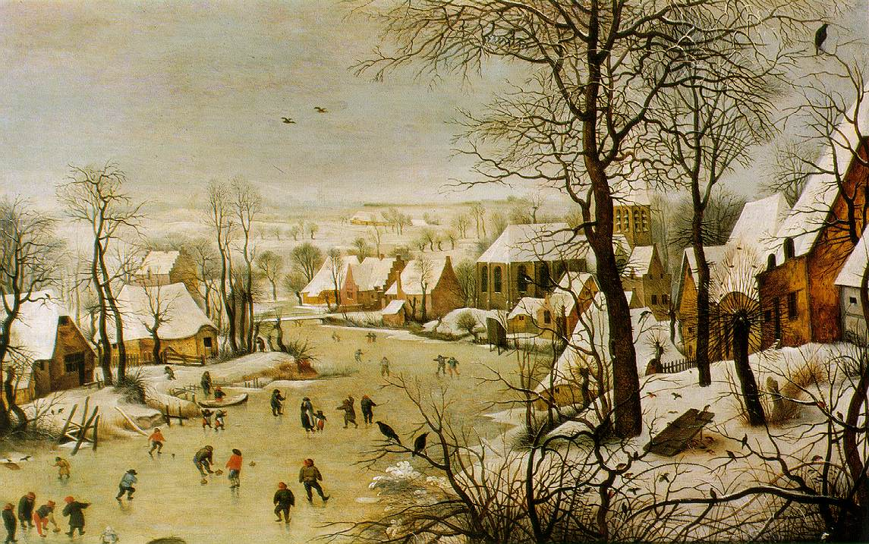
- Qui a peint ce tableau ? En quelle année ? Dans quel pays ?______________
- Que se passe-t-il dans la scène du tableau ?___________________________
- Qu’aperçoit-on au centre et sur la gauche du tableau ?___________________
- Que voit-on sur la droite du tableau ? A quoi sert la « planche » de bois surélevée ? Pourquoi a-t-on placé cela ?________________________________________
- Que voit-on en arrière-plan ? Les formes sont-elles aussi nettes qu’en avant-plan ?_________________________________________________________
- Quelles sont les couleurs principales ? ____________________________
Recopie les questions et les réponses dans ton cahier

Chanson

La Chandeleur est une fête chrétienne qui est célébrée le 2 février. A cette occasion, on fait sauter des crêpes. La tradition voulait que l’on place un louis d’or dans une main, la poêle dans l’autre et que l’on fasse sauter la crêpe. Si elle se retournait et tombait dans la poêle, c’était considéré comme un signe de chance.
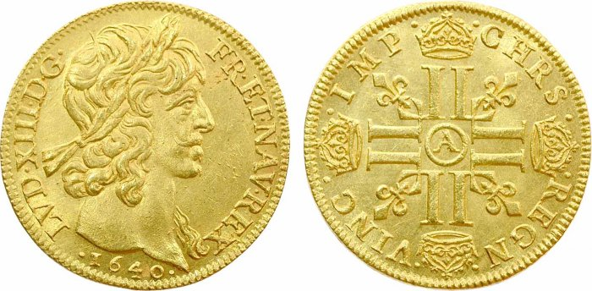

La veille de la Chandeleur
Canon
1- La veille de la Chandeleur
L'hiver se passe ou prend rigueur
2- Si tu sais bien tenir ta poêle
À toi l'argent en quantité
3- Mais gare à ta mauvaise étoile
Si tu mets la crêpe à côté !
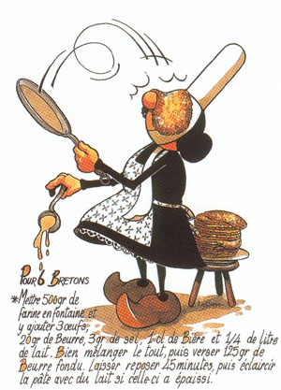
**Aujourd’hui, cela s’impose, fais une recette de crêpes !

